В первую очередь устанавливаем Node.js. Устанавливать надо последнюю LTS версию (LTS значит long terms support)
Чтобы проверить установился ли Node надо в консоли ввести команду node -v после чего должно появится сообщение о версии node
Вместе с Node автоматически устанавливается менеджер пакетов Node, который называется npm (node pakets manager).
С помощью npm можно выполнять различные команды.
npm i - устанавливает пакеты необходимые для проекта. Они описаны в файле package.json проекта (этот файл должен находится в корне проекта!!!). Называются devDependencies
{
"name": "cat-energy-19",
"version": "17.0.0",
"private": true,
"description": "Личный проект «Кэт энерджи» от HTML Academy",
"devDependencies": {
"autoprefixer": "9.5.x",
"browser-sync": "2.26.x",
"gulp": "4.0.x",
"gulp-plumber": "1.2.x",
"gulp-sourcemaps": "2.6.x",
"gulp-postcss": "8.0.x",
"gulp-sass": "4.0.x",
"@htmlacademy/editorconfig-cli": "1.x",
"stylelint": "10.1.x",
"stylelint-config-htmlacademy": "0.1.x"
},
"scripts": {
"editorconfig": "editorconfig-cli",
"stylelint": "stylelint \"source/sass/**/*.scss\" --syntax scss",
"test": "npm run editorconfig && npm run stylelint",
"build": "gulp css",
"start": "gulp start"
},
"browserslist": [
"last 2 versions",
"IE 11",
"Firefox ESR"
],
"editorconfig-cli": [
"*.json",
"*.js",
"source/*.html",
"source/js/**/*.js",
"source/img/**/*.svg",
"source/sass/**/*.{sass,scss}"
],
"engines": {
"node": "8.16"
}
}

devDependencies - описывает пакеты которые необходимы проекту. При выполнении npm i они будут установлены. После установки в папке с проектом появится папка node_modules с усановленными пакетами.
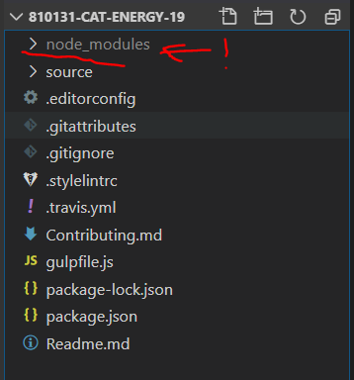
Описание некоторых пакетов
"autoprefixer": "9.5.x",
добавляет необходимые префиксы в css
"stylelint": "10.1.x",
"stylelint-config-htmlacademy": "0.1.x"
линтеры, провереют код на соответствие стилю
"gulp": "4.0.x",
"gulp-plumber": "1.2.x",
"gulp-sourcemaps": "2.6.x",
"gulp-postcss": "8.0.x",
"gulp-sass": "4.0.x",
task runner, осуществляет выполнение задач. В нашем случае это Gulp
Gulp (или другой task runner) необходим для автоматического преобразования нашего препроцессорного кода в обычный css. В нашем примере это будет преобразование sass в css. Для этого будет также использоваться
"gulp-sass": "4.0.x",

чтобы выполнить автоматическое преобразование надо выполнить команду npm run build
build - это название скрипта, который описан в package.json нашего проекта (смотри выше package.json). Команда npm run build выполнит этот скрипт.
Этот скрипт описан в файле gulpfile.js который должен находится в корневой папке проекта.
После выполнения команды в проекте должна появится папка css с файлов style.css в котором препроцессорный код преобразовался в обычный css
"build": "gulp css",
npm run build говорит Gulp выполнить задачу css
Открываем gulpfile.js и находим задачу css
"use strict";

var gulp = require("gulp");
var plumber = require("gulp-plumber");
var sourcemap = require("gulp-sourcemaps");
var sass = require("gulp-sass");
var postcss = require("gulp-postcss");
var autoprefixer = require("autoprefixer");
var server = require("browser-sync").create();

gulp.task("css", function () { //задача css !!!!!!
return gulp.src("source/sass/style.scss")
.pipe(plumber())
.pipe(sourcemap.init())
.pipe(sass())
.pipe(postcss([
autoprefixer()
]))
.pipe(sourcemap.write("."))
.pipe(gulp.dest("source/css"))
.pipe(server.stream());
});

gulp.task("server", function () {
server.init({
server: "source/",
notify: false,
open: true,
cors: true,
ui: false
});

gulp.watch("source/sass/**/*.scss", gulp.series("css"));
gulp.watch("source/*.html").on("change", server.reload);
});

gulp.task("start", gulp.series("css", "server"));
npm run build запустит преобразование sass в сss один раз. Чтобы это делать автоматически надо запустить npm run start. npm запустит скрипт start
"start": "gulp start"
скрипт запускает задачу старт которая тоже описана в gulpfile.js
gulp.task("start", gulp.series("css", "server"));
это задача запускает две другие css и server
gulp.task("css", function () {
return gulp.src("source/sass/style.scss")
.pipe(plumber())
.pipe(sourcemap.init())
.pipe(sass())
.pipe(postcss([
autoprefixer()
]))
.pipe(sourcemap.write("."))
.pipe(gulp.dest("source/css"))
.pipe(server.stream());
});

gulp.task("server", function () {
server.init({
server: "source/",
notify: false,
open: true,
cors: true,
ui: false
});

gulp.watch("source/sass/**/*.scss", gulp.series("css"));
gulp.watch("source/*.html").on("change", server.reload);
});
т.е. запускается преобразование sass в сss и запускается сервер для отлсеживания изменений
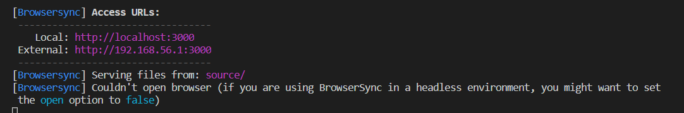
Запускаем наш проект под localhost:3000 в браузере и теперь будем автоматически видеть все изменения.
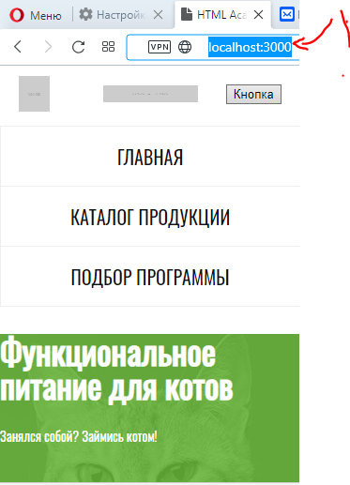
Карты кода
Как отлаживать код если он состоит из многочисленных блоков как того требует БЭМ?
При автоматической сборке настроенной по примеру выше в style.css добавляет карта кода.
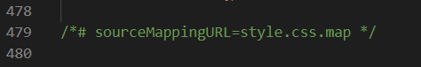
это ссылка на файл style.css.map в котором подробное расписано что где находится.
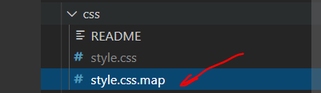
Благодаря этому файлу браузер понимает какие стили с какого файла берутся
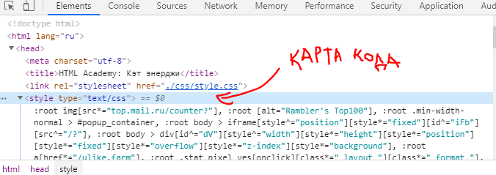
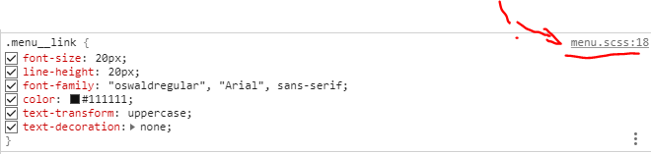
при нажатии на название файла с которого элемент получил стили можно получить полностью содержимое этого файла
